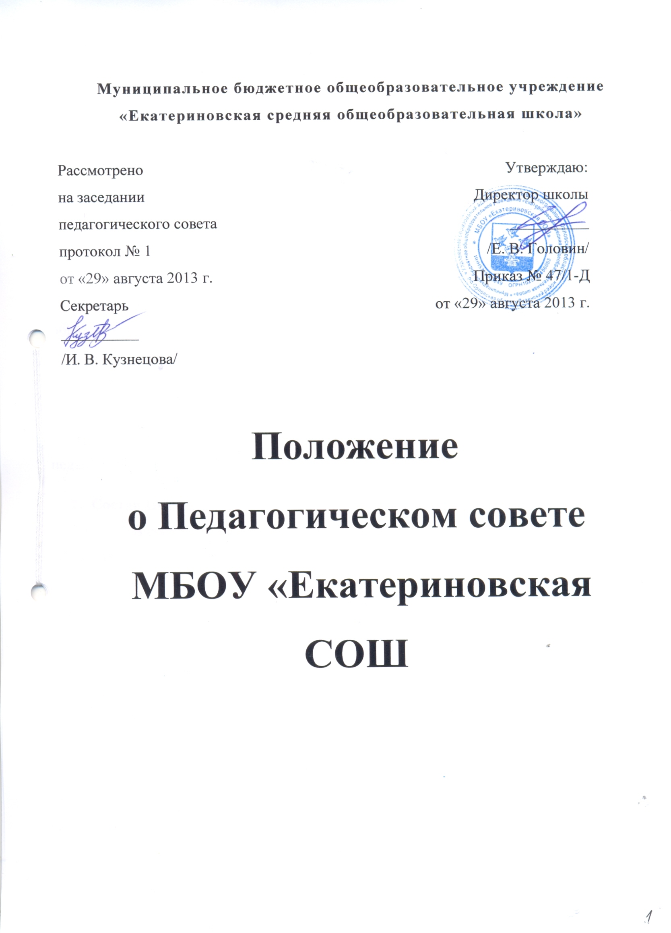
- Общие положении
  - Педагогический совет Муниципального бюджетного общеобразовательного учреждения «Екатериновская средняя общеобразовательная школа» является постоянно действующим коллегиальным органом управления Муниципального бюджетного общеобразовательного учреждения «Екатериновская средняя общеобразовательная школа» (далее – Образовательное учреждение).
  - Педагогический совет Образовательного учреждения функционирует в целях реализации законного права педагогических работников на участие в управлении Образовательным учреждением, для развития и совершенствования образовательного процесса.
  - Главными задачами Педагогического совета являются: объединение усилий педагогического коллектива Образовательного учреждения на повышение уровня учебно-воспитательной работы, повышение профессионального мастерства и творческого роста педагогических работников, внедрение в практику достижений педагогической науки и передового педагогического опыта.
- Состав Педагогическою совета
  - В состав Педагогического совета входят все педагогические работники Образовательного учреждения.
  - В необходимых случаях на заседания Педагогического совета Образовательного учреждения могут приглашаться представители общественных организаций, учреждений, взаимодействующих с данным Образовательным учреждением по вопросам образования, родители (законные представители) обучающихся.
  - Председателем Педагогического совета является директор Образовательного учреждения.
  - Педагогический совет избирает путем открытого голосования из своего состава секретаря. Срок полномочий секретаря Педагогического совета - 1 г од.
- Организация работы педагогического совета.
  - Заседания Педагогического совета проводятся не реже 4 раз в год в соответствии с планом, являющимся составной частью Плана работы Образовательного учреждения.
  - Внеочередные заседания Педагогического совета созываются директором Образовательного учреждения или проводятся по требованию не менее одной трети педагогических работников Образовательного учреждения.
  - Решение Педагогического совета является правомочным, если за него проголосовали более половины присутствующих педагогов. Процедура голосования определяется Педагогическим советом.
3.4. Ход заседаний Педагогического совета и его решения оформляются протоколами. Протоколы подписываются председателем и секретарем Педагогического совета.
3.5. Решение Педагогического совета утверждается приказом директора Образовательного учреждения и является обязательным для исполнения.
3.6. При Педагогическом совете создаются методический совет, учебно – воспитательные центры, творческие группы педагогов, которые составляют единую структуру методической службы Образовательного учреждения. Их деятельность регламентируется соответствующими Положениями.

4. Компетенции Педагогического совета.
4.1. К компетенциям Педагогического совета Образовательного учреждения относятся:
⎯ рассмотрение образовательных программ Образовательного учреждения;
- принятие плана работы Образовательного учреждения;
- рассмотрение локальных актов (положений) Образовательного учреждения;
- выбор различных вариантов содержания образования, форм, методов учебно-воспитательного процесса и способов их реализации;
- внедрение в практическую деятельность педагогических работников Образовательного учреждения достижений педагогической науки и инновационного педагогического опыта, современных образовательных технологий;
- выявление, обобщение, распространение и внедрение передового опыта педагогических работников Образовательного учреждения;
- определение списка учебников в соответствии с утвержденным федеральным перечнем учебников, рекомендованных или допущенных к использованию в образовательном процессе, а также учебных пособий;
- рассмотрение и принятие решения о допуске выпускников 9, 11 классов к государственной итоговой аттестации, выдаче аттестатов об основном общем и среднем общем образовании;
- принятие решения о переводе обучающихся в следующий класс, условном переводе, оставлении на повторное обучение, переводе на обучение по адаптированным основным образовательным программам в соответствии с рекомендациями психолого-медико- педагогической комиссии либо на обучение по индивидуальному учебному плану;
- принятие решения о награждении обучающихся, в том числе медалями «За особые успехи в учении»;
- принятие решения о направлении обучающихся Образовательного учреждения с согласия родителей (законных представителей) на психолого-медико- педагогическую комиссию;
- принятие окончательного решения по спорным вопросам, входящим в его компетенцию;
- делегирование представителей от педагогов в Управляющий Совет Образовательного учреждения;
- принятие локальных нормативных актов Образовательного учреждения (положений, правил), регламентирующих организацию образовательной деятельности.

